检 测 报 告

试验名称:气袋爆破性能

主检： |  | 日期： | 2023年3月8日
审核： |  | 日期： | 2022年12月23日
批准： |  | 日期： | 2022年12月23日

北京光华荣昌汽车部件有限公司实验室

声 明

- 报告无实验室“检测专用章”无效。
- 报告无主检、审核、批准人签字无效。
- 报告涂改无效。
- 复制报告未重新加盖“检测专用章”无效。
- 对检测报告若有异议，请收到报告后15个工作日内通知实验室。
⑹ 送样检测仅对样品负责。
⑺ 电子版报告无安全密码无效。

试验单位：北京光华荣昌汽车部件有限公司实验室
地 址：北京市昌平区流村镇工业园区
电 话： (010) 60793358-5711 邮 编：102200

样品名称 | 两气袋腰托（瑞隆祥） | 车 型 | /
样品件号 | / | 样品数量 | 3件
委托单位 | 智能气控产品开发部 | 生产单位 | /
送样者及其 联系方式 | 董启辉  电话：13933995680 | 送样日期 | 2023年3月22日
试验地点 | 北京光华荣昌汽车部件有限公司  实验室 | 试验日期 | 2023年3月30日
试验项目 | 气袋爆破性能
试验标准 | QGR-SYQL05-2022
样品状态 | 外购件
试验结论 | 对2023年3月22日智能气控产品开发部送检的两气袋腰托（瑞隆祥）依据QGR-SYQL05-2022，进行气袋爆破性能检测，经检测不符合标准要求。
备 注

一、试验条件
试验时间： | 2023年3月30日—2023年3月30日
试验地点： | 北京光华荣昌汽车部件有限公司实验室
试验人员： | 李亚平
环境温/湿度： | 温度：15.5℃；湿度：35.1%
二、试验仪器设备
序号 | 设备名称 | 设备编号 | 规格型号 | 厂家 | 精度 | 有效期
1 | 热老化试验箱 | R-006 | QL-100 | 杭州利辉环境检测设备有限公司 | ±0.5％ | 2023年7月27日
2 | 压力表 | N-164 | Y-100 | 上海亿川高新仪器仪表有限公司 | 0.04MPa | 2023年11月7日
三、试验方法及评价标准
1、试验方法
先将气袋在高温90℃环境下放置2h后，再将气袋和气源连接好，开始充气（气袋一直保持在90℃环境下），初始充气压力0.1Mpa保持3分钟，之后每增加0.01Mpa，保持3分钟，一次类推，直至气袋破损。
2、评价标准
气袋破损时充气压力＞0.15Mpa
四、标准偏离
1、标准偏离
/
五、试验结果
1、试验结果
样件名称 | 样件编号 | 结果描述
两气袋腰托  （瑞隆祥） | 036-001-202303 | 0.15MPa保持3分钟未破损。
两气袋腰托  （瑞隆祥） | 036-002-202303 | 上气袋0.14MPa保持2分钟破损，下气袋0.12MPa保持1分12秒破损。
两气袋腰托  （瑞隆祥） | 036-003-202303 | 0.15MPa保持3分钟未破损。

六、试验照片
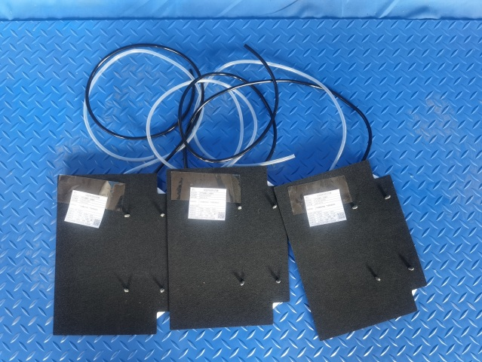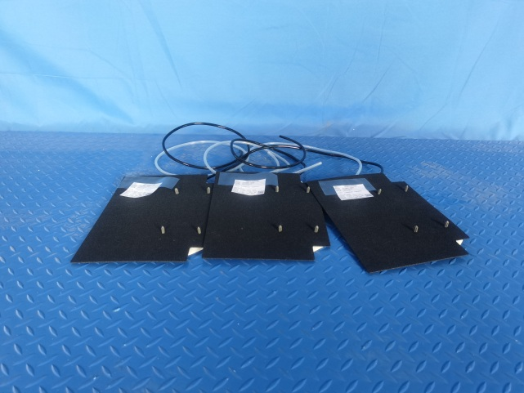
试验前
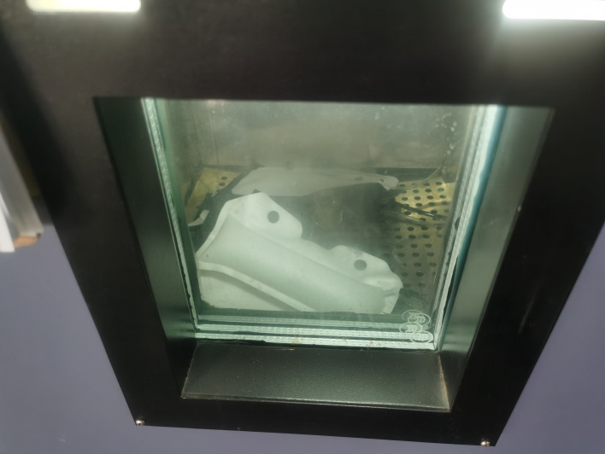
试验中
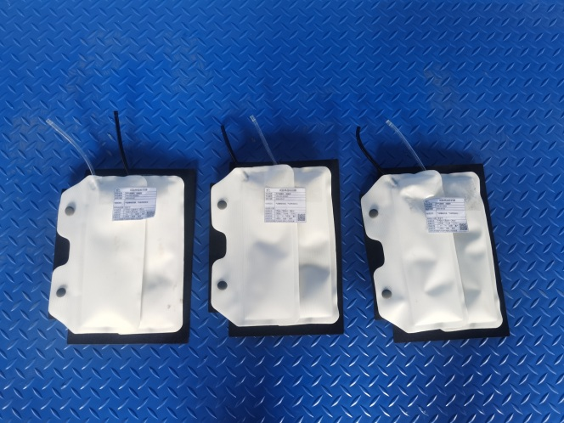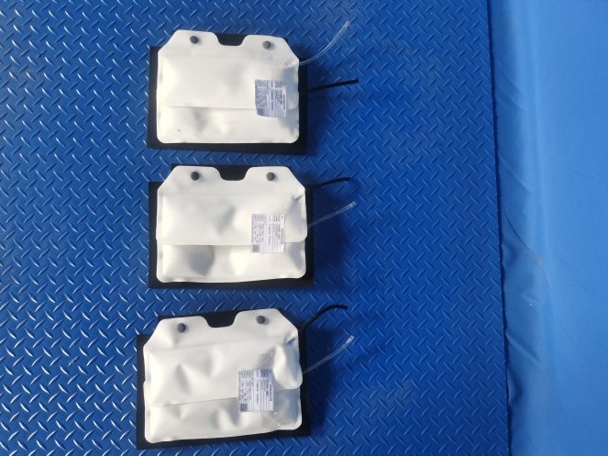
试验后
**报告结束**

